**Вариант 2**

**1.** 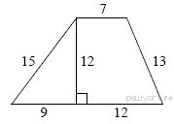Най­ди­те пло­щадь тра­пе­ции, изоб­ражённой на ри­сун­ке.

**2.** http://reshuoge.ru/get_file?id=6034Сто­ро­на ромба равна 65, а диа­го­наль равна 104. Най­ди­те пло­щадь ромба.

**3.** В тре­уголь­ни­ке одна из сто­рон равна 10, дру­гая равна 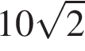, а угол между ними равен 135°. Най­ди­те пло­щадь тре­уголь­ни­ка.

**4.** В рав­но­бед­рен­ном тре­уголь­ни­ке бо­ко­вая сто­ро­на равна 10, ос­но­ва­ние — 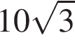, а угол, ле­жа­щий на­про­тив ос­но­ва­ния, равен 120°. Най­ди­те пло­щадь тре­уголь­ни­ка, *де­лен­ную на* 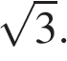

**5.** В пря­мо­уголь­ни­ке диа­го­наль равна 10, а угол между ней и одной из сто­рон равен 60°, длина этой сто­ро­ны равна 5. Най­ди­те пло­щадь пря­мо­уголь­ни­ка, *де­лен­ную на* 

**6.** Одна из сто­рон па­рал­ле­ло­грам­ма равна 12, дру­гая равна 5, а один из углов — 45°. Най­ди­те пло­щадь па­рал­ле­ло­грам­ма, *делённую на* http://reshuoge.ru/formula/db/dbf970b20271ad58feed105bf88fd19fp.png.

**7.** 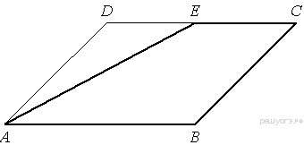Пло­щадь па­рал­ле­ло­грам­ма *ABCD* равна 56. Точка *E* — се­ре­ди­на сто­ро­ны *CD*. Най­ди­те пло­щадь тра­пе­ции *AECB*.

**8.** Одна из сто­рон па­рал­ле­ло­грам­ма равна 12, дру­гая равна 5, а ко­си­нус од­но­го из углов равен 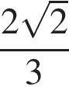. Най­ди­те пло­щадь па­рал­ле­ло­грам­ма.

**9.** Сред­няя линия тра­пе­ции равна 11, а мень­ше ос­но­ва­ние равно 5. Най­ди­те боль­шее ос­но­ва­ние тра­пе­ции.

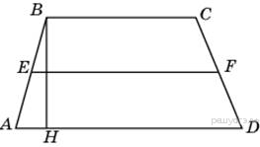

**10.** http://reshuoge.ru/get_file?id=6033В пря­мо­уголь­ни­ке одна сто­ро­на равна 96, а диа­го­наль равна 100. Най­ди­те пло­щадь пря­мо­уголь­ни­ка.